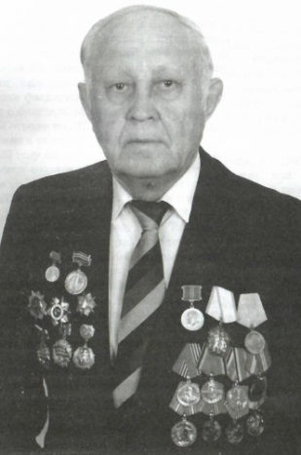
Літвінчук Васіль Андрыянавіч нарадзіўся 1 ліпеня 1930 года ў сялянскай сям’і ў вёсцы Галік, што прыціснулася да Дняпроўска-Бугскага канала на яго паўднёвым баку. Бацька – арганізатар партызанскай групы – загінуў у сутычцы з фашыстамі ў 1944 годзе, маці памерла ў партызанскім атрадзе імя Шыша ў 1943-м. У 1939 годзе скончыў два класы польскай школы, а ў 1941-м – тры класы савецкай. З 1943-га – у партызанскім атрадзе. Узнагароджаны медалём “За баявыя заслугі”. Пасля вызвалення вучыўся ў Драгічынскай СШ №1. З верасня 1949 па 1950 – літсупрацоўнік радыёвяшчання ў Драгічыне. Затым – сакратар Анто- пальскай райгазеты, рэдактар газеты пры палітаддзеле Антопальскай МТС, з 1954 па 1959 – намеснік рэдактара Драгічынскай райгазеты, з 1960-га – яе рэдактар. У 1960 скончыў факультэт журналістыкі Белдзяржуніверсітэта імя Леніна. У 1962-м узначаліў Лунінецкую “раёнку”. З 1970-га – другі сакратар Лунінецкага РК КПБ, а з 74-га – старшыня Лунінецкага райвыканкама. З 1983 па 1991 – начальнік упраўлення Брэсцкага аблвыканкама па справах выдавецтваў, паліграфіі і кніжнага гандлю. З гэтай пасады выйшаў на пенсію. Узнагароджаны многімі ордэнамі і медалямі СССР, Ганаровымі граматамі Савета Міністраў БССР. У 1992 годзе выдаў дакументальна-мастацкую кнігу пра партызанскі рух на Брэстчыне “Там, за Днепра-Бугам”, над якой працаваў 15 год, дзе распавядаецца аб мужнасці і гераізме партызан Палесся ў гады Вялікай Айчыннай вайны. Разделы кнігі : “По следу”, “Удары по вражеским гарнизонам”, “Задача выполнена”, “Уникальная операция”, “Каратели свирепствуют” распявядаюць пра партызанскі рух на Лунінеччыне. Другое, дапрацаванае выданне гэтай жа кнігі ўбачыла свет у 2005 годзе, трэцяе – у 2008.

Пра творчасць і жыццё В. А. Літвінчука

- Литвинчук, В Там, за Днепро-Бугом / Василий Литвинчук. - Брест: ОАО «Брестская типография», 2005. - 500 с.
- У гады Вялікай Айчыннай : трагедыя вёскі Сітніцкі Двор [з кнігі В. А. Літвінчука “Там за Днепро-Бугам”] // Памяць: гіст.-дакум. хроніка Лунінц. р-на / укл. Т. В. Канапацкая. - Мн.: Беларусь, 1995. С. 335-338.
- У гады Вялікай Айчыннай : атрад імя Шыша на Лунінеччыне [ з кнігі В. А. Літвінчука “Там за Днепро-Бугам”] // Памяць: гіст.-дакум. хроніка Лунінцкага р-на / укл. Т. В. Канапацкая. - Мн.: Беларусь, 1995. С. 362-364.

